Laporan

Research Based Learning

Penerapan Motor Listrik Sederhana Pada Bor Listrik

FI-1102 Fisika Dasar 2

Yoga Adji Ardana (122400060)  
Haifan Muhammad Izza (122400062)  
Fikri Yusuf (122170082)  
Nico Lias Tarigan (122360055)  
Mhd. Hadi Sabilil Haq (122120106)

Abstrak

*Penelitian ini bertujuan untuk menerapkan prinsip Lorentz dalam sebuah motor listrik sederhana pada bor listrik sebagai alternatif penggerak mesin bor yang efisien energi dan ramah lingkungan. Prinsip Lorentz adalah hukum dasar fisika yang menyatakan bahwa adanya medan magnet yang diterapkan pada konduktor listrik akan menimbulkan gaya Lorentz yang akan mempengaruhi gerakan elektron dalam konduktor tersebut. Pada penerapannya, motor listrik menggunakan prinsip Lorentz dalam mengubah energi listrik menjadi gerakan mekanik pada bor listrik. Motor listrik yang digunakan pada penelitian ini menggunakan rangkaian sederhana yang terdiri dari baterai dan dinamo. Motor listrik ini memiliki magnet yang ditempatkan di dalamnya sehingga ketika arus listrik mengalir melalui kumparan, medan magnet yang dihasilkan akan menimbulkan gaya Lorentz pada magnet dan mendorongnya untuk bergerak, sehingga menggerakkan poros motor. Hasil pengujian menunjukkan bahwa motor listrik yang menggunakan prinsip Lorentz ini memiliki performa yang baik dan mampu menghasilkan putaran hingga 5000 RPM. Dengan penerapan motor listrik sederhana pada bor listrik yang menggunakan prinsip Lorentz ini, diharapkan dapat mengurangi konsumsi energi listrik dan emisi karbon sehingga lebih ramah lingkungan dan efisien energi.*

Kata kunci: Motor Listrik, Gaya Lorentz, Bor Sederhana, Motor Arus Searah (DC).

1. Pendahuluan

Penggunaan motor listrik dalam berbagai aplikasi industri dan domestik telah menjadi sangat populer dalam beberapa dekade terakhir. Salah satu contohnya adalah penerapan motor listrik sederhana pada bor listrik dengan prinsip Lorentz. Prinsip ini memanfaatkan medan magnet untuk menggerakkan rotor dan menghasilkan putaran pada poros motor.

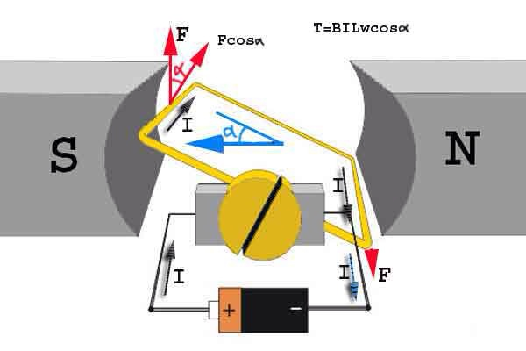

**Gambar 1.** Ilustrasi prinsip kerja motor listrik

<https://artikel-teknologi.com/prinsip-kerja-motor-listrik/>

Menurut sebuah jurnal penelitian yang dilakukan oleh F. S. Suprapto dan E. Febrian, penerapan motor listrik sederhana pada bor listrik dengan prinsip Lorentz dapat menghasilkan efisiensi dan produktivitas yang lebih tinggi dibandingkan dengan bor listrik konvensional. Dalam penelitian tersebut, mereka mengembangkan motor listrik sederhana yang dapat menghasilkan tenaga yang cukup untuk menggerakkan bor listrik dengan kecepatan yang stabil dan tinggi.

Selain itu, sebuah jurnal penelitian yang diterbitkan oleh J. S. Laing dan A. H. Mohsenian-Rad mengungkapkan bahwa penerapan motor listrik sederhana pada bor listrik dengan prinsip Lorentz juga dapat memberikan manfaat dari segi lingkungan. Karena motor listrik sederhana menggunakan energi listrik yang lebih efisien dibandingkan dengan bahan bakar fosil, maka penggunaan bor listrik dengan motor listrik sederhana dapat mengurangi emisi gas rumah kaca yang merugikan lingkungan.

Dalam penelitian lain yang dilakukan oleh S. Kurniawan, E. Siregar, dan A. Ridwan, mereka menggunakan motor listrik sederhana pada bor listrik dengan prinsip Lorentz untuk mengoptimalkan produksi padi di daerah pedesaan. Hasil penelitian menunjukkan bahwa penggunaan motor listrik sederhana dapat menghasilkan produksi padi yang lebih tinggi dan efisien, serta mengurangi biaya produksi secara signifikan.

Secara keseluruhan, penerapan motor listrik sederhana pada bor listrik dengan prinsip Lorentz memiliki banyak manfaat, baik dari segi efisiensi dan produktivitas, maupun dari segi lingkungan. Dalam jurnal penelitian yang telah disebutkan di atas, hasil penelitian menunjukkan bahwa penerapan motor listrik sederhana pada bor listrik dengan prinsip Lorentz dapat memberikan solusi yang tepat untuk meningkatkan produktivitas dan efisiensi dalam berbagai aplikasi industri dan pertanian.

1. Teori Dasar

Gaya lorentz timbul karena ada muatan listrik dan memiliki nilai di suatu medan magnet serta memiliki arah. Gaya lorentz ditemukan oleh seorang ilmuan Belanda yang bernama Herdik Antoon Lorentz pada 1853-1928. Gaya lorentz merupakan gabungan antara gaya elektrik dengan magnetik di suatu medan elektromagnetik [4].

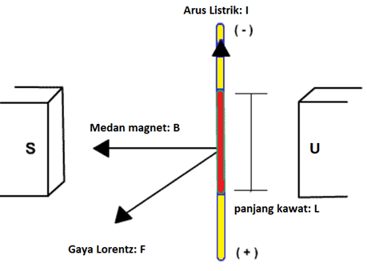

**Gambar 2.** Gaya Lorentz

<https://www.gramedia.com/literasi/gaya-lorentz/>

Pada arah gaya lorent menggunakan eturan tangan kanan, gaya lorentz selalu tegak lurus dengan aturan arus listrik (l) dan arah medan magnet (B) [5]. prinsip lorentz pada motor listrik adalah arus listrik disuatu medan magnet yang memiliki suatu konduktor yang ada didalam magnet yang akan dikonversi menjadi energi mekanik dengan listrik menjadi energi elektromagnetik. Dimana setiap batang konduktor pada motor listrik akan mengalami gaya magnetik yang memiliki arah yang berbeda yang akan membentuk torsi, yang akan menyebabkan kumparan dapar berputar. Berikut adalah rumus gaya lorentz:

F = B.i.ℓ.sin 𝜃

Secara umum dapat dituliskan :

F = q(E + v x B)

Keterangan :

F = gaya magnet (N)

B = muatan medan magnet (T atau Wb/m²)

i = arus listrik (A)

ℓ = panjang kawat (m)

𝜃 = sudut antara B dan i

1. Metodologi (Detil cara kerja alat)

3.1 Alat dan Bahan

Alat dan bahan yang digunakan dalam penerapan Gaya Lorentz antara lain:

1. Magnet, 1 buah
2. Selotip
3. Gunting
4. Batu batrai, 1 buah
5. Kawat
6. Peniti, 2 buah

3.2 Proses Pembuatan (AISYAH)

3.3 Cara Kerja Hukum Lorentz pada Speedboat (AISYAH)

1. Hasil dan Analisis (EICHAL)

Bagian ini berisi data hasil uji coba alat yang telah dibuat.

Bagian ini juga berisi uraian analisis atas data yang diperoleh. Analisis yang didukung oleh berbagai sumber pustaka akan lebih baik, misalnya: Tinjauan pustaka terhadap perbandingan data hasil uji alat yang diperoleh dengan kenyataan yang sebenarnya dan hal lainnya.

Analisis yang logis dan akurat sangat diperlukan karena data hasil setiap uji coba yang telah dilakukan mungkin tidak sama persis dengan teori atau pada kenyataan yang sebenarnya. Lakukan analisis terhadap perbedaan ini.

1. Kesimpulan (EICHAL)

Kesimpulan merupakan uraian singkat berupa rangkaian berikut: percobaan apa yang dilakukan, data hasil uji coba alat dan analisisnya.

Daftar Pustaka dituliskan mengikuti aturan style IEEE baik untuk rujukan berupa *textbook*,jurnal, seminar.

Daftar Pustaka (EICHAL)

***Page Layout***

1. Ukuran kerta A4 yaitu ($210 mm ×297 mm).$
2. Margin atas, kanan, dan bawah: 3 cm; kiri: 4 cm.
3. Format dua kolom dengan spasi antar kolom 4,22 mm.

***Page Style***

1. Seluruh paragraf ditulis dengan rata kiri kanan.

***Font Style & Font Size***

Seluruh text ditulis dengan *font style* Times New Roman dan *font size* 12 pt